Evropski zdravstveni potrošački indeks 2014. (Euro Health Consumer Index 2014):
Bosna i Hercegovina: snažan poziv za bolji pristup podacima o zdravstvenoj zaštiti

(Brisel, 27. januar 2015)
Kao zemlja koja je prvi put obuhvaćena Evropskim zdravstvenim potrošačkim indeksom (engl. „Euro Health Consumer Index“, „EHCI“), Bosna i Hercegovina je zauzela poslednje mesto zbog zapanjujućeg nedostatka podataka o njenoj zdravstvenoj zaštiti. Bosna i Hercegovina je dobila 420 od mogućih 1.000 bodova, manje od Albanije, Srbije i Crne Gore.
Osmo izdanje EHCI-ja predstavljeno je danas u Briselu u prisustvu Komesara za zdravstvo EU Vitenisa Andriukaitisa. Na vrhu je i dalje Holandija, sa 898 od maksimalnih 1.000 bodova, nakon koje slede Švajcarska, Norveška, Finska i Danska. Istraživanje obuhvata 36 zemalja i Škotsku.
- Uprkos tome što je u mnogim zemljama na zdravstvenu zaštitu potrošeno nešto manje novca, sveukupna delotvornost zdravstvene zaštite i dalje se povećava, objašnjava dr Arne Bjornberg, predsedavajući HCP-a i vođa istraživanja. Prilikom prvog istraživanja 2006. samo jedna zemlja je dobila preko 800 od maksimalnih 1.000 bodova. U 2014. ima čak devet takvih veoma delotvornih zdravstvenih sistema!
U HCP-u su oklevali da u istraživanje uključe Bosnu i Hercegovinu, jer je pristup pouzdanim podacima bio veoma slab. Poslednje mesto treba da se razume u sledećem kontekstu: sa istim kvalitetom podataka kao za Albaniju ili BJRM, u slučaju Bosne i Hercegovine utvrdili bismo veću delotvornost. To je jedan od razloga za sastavljanje EHCI-ja, naime, da se izvrši pritisak na vlasti kako bi ozbiljno shvatile pripremu podataka!
Preporuke EHCI-ja za poboljšanje Bosne i Hercegovine
- Na poljima za koja postoje podaci o delotvornosti, kao što je prevencija, ishodi i opseg i obim usluga, izgleda da je Bosna i Hercegovina na istom nivou kao i njeni susedi pa čak i neke članice EU kao što su Poljska i Mađarska, objašnjava dr Bjornberg. Ta slika bi bila bolja ako bi se praćenju podataka dao prioritet. Naravno, glavna korist od boljih podataka nije formalne prirode već se sastoji u pružanju podrške transparentnosti, aktivizmu pacijenata i stalnom poboljšanju kvaliteta zdravstvene zaštite, što je teško postići ako se ne zna da li se prave stvari obavljaju na pravi način!

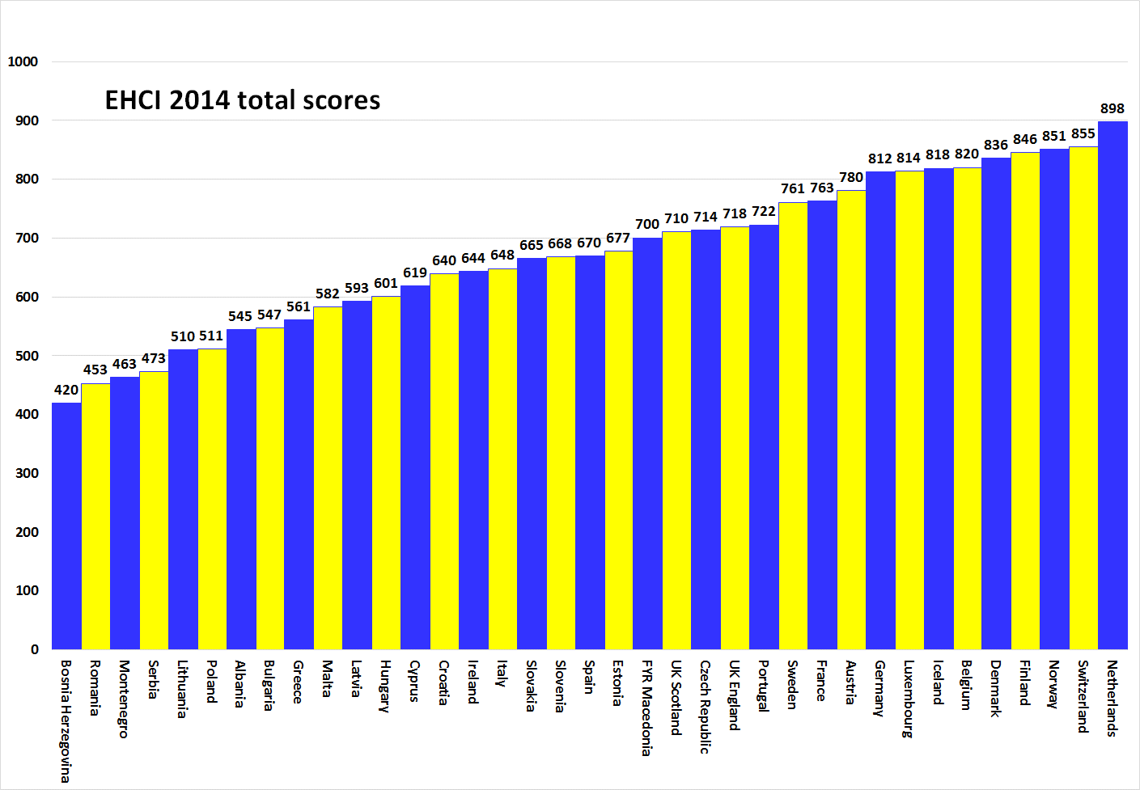

O HCP-u
EHCI je postao standard u praćenju savremene zdravstvene zaštite još od svog početka 2005. godine. Indeks se sastoji od kombinacije javnih statistika, anketa sprovedenih među pacijentima i nezavisnog istraživanja koje je izvršila kompanija Health Consumer Powerhouse Ltd, privatna kompanije sa sedištem u Švedskoj, koja procenjuje delotvornost zdravstvene zaštite u Evropi i Kanadi kako bi podržala jačanje uloge pacijenata i potrošača. EHCI pruža primer jer će se Evropska komisija sistematski angažovati u procenjivanju sistema zdravstva zemalja članica.
EHCI 2014. dobio je podršku zahvaljujući neograničenim grantovima belgijskih kompanija Medicover S.A. i New Direction Foundation.
Materijal EHCI-ja objavljen je na veb-stranici HCP-a: www.healthpowerhouse.com . Taj materijal je dostupan i ko god to želi može slobodno da ga citira, pozivajući se na izvor.
Za pitanja i informacije:
Arne Bjornberg: +46 70 584 84 51; arne.bjornberg@healthpowerhouse.com
Johan Hjertkvist: +46 70 752 18 99; arne.bjornberg@healthpowerhouse.com

„Mi znamo da Evropski zdravstveni potrošački indeks (EHCI) danas predstavlja glavnu javnu procenu delotvornosti državnih sistema zdravstvene zaštite... Nedavno smo saznali da je Evropska komisija nakon procene različitih pokazatelja ustanovila da EHCI predstavlja najtačnije i najpouzdanije upoređenje“.
Dr Vitenis Andriukaitis, Ministar zdravlja Litvanije, 2013. (od novembra 2014. Komesar za zdravstvo i zaštitu potrošača EU)
© HCP Ltd. 2015.

